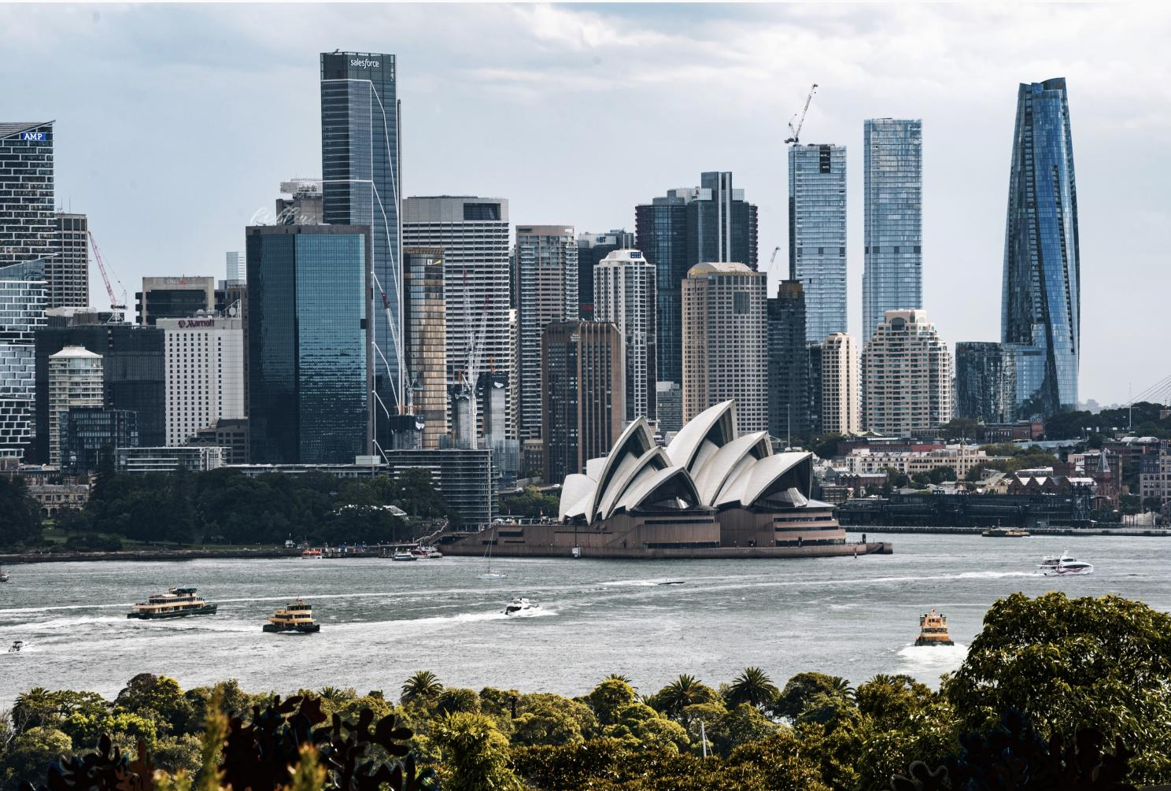

澳大利亚悉尼大学
2024年暑假
“未来英语教师培训”项目

悉尼大学
The University of Sydney

悉尼大学（The University of Sydney），始建于1850年，坐落于南半球金融、贸易与旅游中心，澳大利亚新南威尔士州首府悉尼，是一所世界顶尖研究型大学，也是砂岩学府、澳大利亚八校联盟、环太平洋大学联盟、世界大学联盟、英联邦大学协会、全球高校人工智能学术联盟、新工科教育国际联盟、亚太国际贸易教育暨研究联盟的成员。

- 2024年QS世界大学排名第19位
- 2022 年QS世界大学毕业生就业竞争力排名世界第4位
- 校友包括7位诺贝尔奖或克拉福德奖得主、8位澳大利亚总理
- 卓越的学术成就享誉海内外，在商科、工程、建筑、医学、法律等专业上尤有建树

项目概况
Program Overview

本项目是由澳大利亚顶级名校悉尼大学英语教学中心所设计的未来英语教师培训课程。该项目适用于未来想要从事英语教学工作的学生参加，课程内容涵盖教授非英语人士英语的最新理论和方法（TESOL）。课程将重点探索当前英语教学领域的理论和最佳实践，实现理论与实践的融会贯通。同时，课程将培养学生的跨文化交流能力、团队合作能力以及演讲能力。
课程期间，将由悉尼大学进行统一学术管理与学术考核，项目结束后可获得悉尼大学颁发的官方结业证书及成绩评定单。

城市简介：悉尼
City Profile

项目所在地为澳大利亚悉尼，悉尼是澳大利亚新南威尔士州的首府，也是澳大利亚面积最大、人口最多的城市，人口约503万。悉尼拥有高度发达的金融业、制造业和旅游业。其中，世界顶级跨国企业、国内外金融机构的总部均扎根悉尼。同时，悉尼也是澳大利亚证券交易所、澳大利亚储备银行及美国二十世纪福克斯制片厂的所在地。悉尼还是多项重要国际体育赛事的举办城市，曾举办过1938年英联邦运动会、2000年悉尼奥运会及2003年世界杯橄榄球赛。悉尼已连续多年被联合国人居署评为全球最宜居的城市之一，并被GaWC评为2018年世界一线城市第七位。

项目特色
Program Highlights

- 【顶级名校】悉尼大学世界排名第19名，其教学质量与学术声誉享誉全球。
- 【师从名师】师从悉尼大学语言中心经验丰富的教师，受益于教师的教学和研究经验，刷新和更新学生的英语教学技能。
- 【小班课程】小班授课，充分保证课堂的有效沟通及互动。
- 【生动有趣】多种丰富有趣的互动形式将提升课堂趣性。
- 【学生为本】以学生为中心，意味着所有活动的宗旨都在于最大限度地提高学生的兴趣和语言发展机会。学生们有大量的机会练习英语，并将他们的学习应用在未来的英语教学中。
- 【留学铺垫】通过项目学习深入了解澳大利亚社会与文化，深度适应国外授课方式及课堂，为后续进一步出国深造打下良好基础。

项目详情
Program Details

【项目时间】2024年8月5日-8月16日（2周）
【项目内容】
- 专业课程：英语教学领域的关键概念，如创新教学方法、翻转课堂策略、综合技能教学方法和课程规划。发展反思性教学实践，熟悉当前关于英语教学最佳实践的研究，收到全面反馈。
TESOL教学原则-教学大纲要点示例包括：
- TESOL教学的途径和方法
- 学习者如何发展语言
- 课程计划的各个方面：介绍课程，安排任务顺序，给出指导，评估学生的理解能力
- 对学生的错误给予反馈
- 语法理解与教学
- 语法教学的不同方法
- 教口语、教阅读、教听力、写作教学
- TESOL中的跨文化问题
- 词汇教学、教授发音和韵律
- 英语作为通用语及其对英语教学实践的影响

【参考课程安排】
第一周 | 第一天 | 第二天 | 第三天 | 第四天 | 第五天
第一节课  8:30-10:30 | 迎新生 | 布置教学任务 | 词汇教学 | 编写教案 | 课程简介及  TESOL语境和讨论版
第二节课  10:45-12:45 | 先导课  任务排序 给予指导 | 示范课分析 | 词汇教学 | 编写教案 | 课程简介及  TESOL语境和讨论版
下午 | 自由活动/  巩固课堂知识 | 校园参观 | 自由活动/  巩固课堂知识 | 自由活动/  巩固课堂知识 | 岩石区  城市游览
第二周 | 第六天 | 第七天 | 第八天 | 第九天 | 第十天
第一节课  8:30-10:30 | 语言课分析与反思 | 语法教学 | 课程设计 | 口语教学 | 授课与课堂反馈
第二节课  10:45-12:45 | 语言课分析与反思 | 语法教学 | 课程设计 | 口语教学 | 授课与课堂反馈
下午 | 自由活动/  巩固课堂知识 | 自由活动/  巩固课堂知识 | 研讨会  面试技巧 | 自由活动/  巩固课堂知识 | 毕业典礼  和午餐

【住宿安排】酒店或校外公寓，双人间
【签证类型】旅游签证
【预估费用】23,600元，费用涵盖：项目申请费、学费、住宿费、校内资源使用费、项目管理费（包含：项目咨询、项目申请、住宿安排、签证指导、行前指导、接送机服务等内容）。费用不含：往返国际机票、签证费、境外保险费、个人生活费。

项目收获
Program Achievement

【项目收获】项目结束后将获得悉尼大学颁发的官方结业证书和成绩评定单。
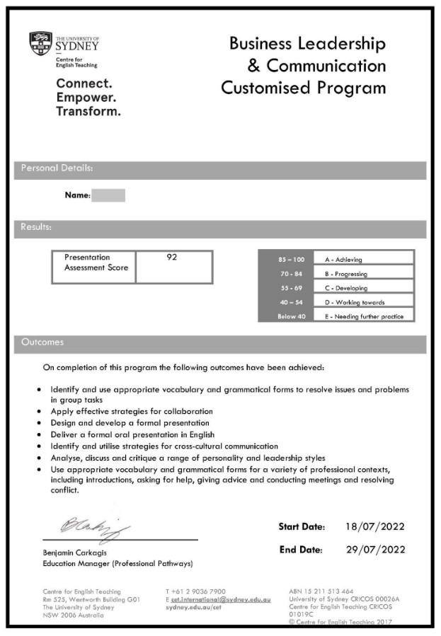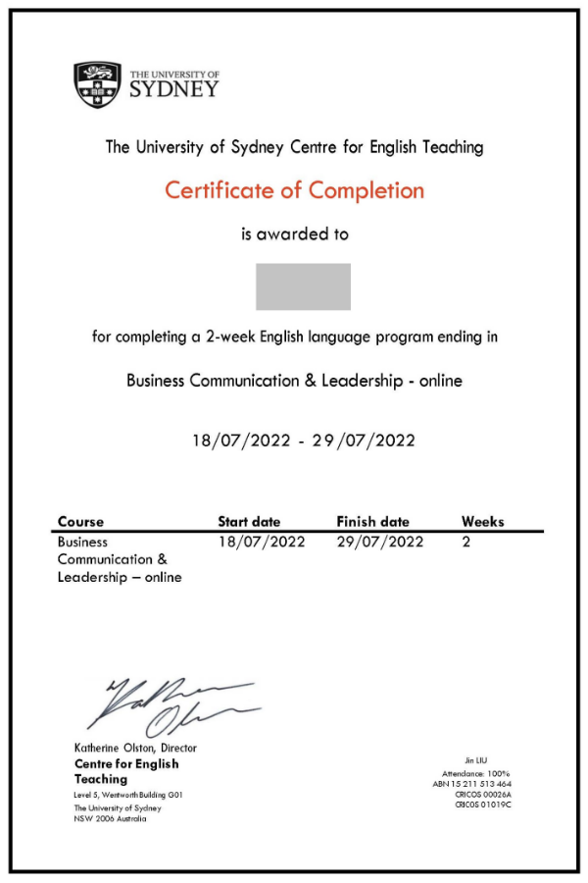

录取要求
Admission Requirements

- 全日制在校本科生或研究生，年满18周岁
- 道德品质好，身体健康、心理健康，能顺利完成学习任务
- 不限专业
- 建议达到托福70 / 雅思6.0 / 四级500 / 六级450或同等水平

项目流程
Program Process

- 学生本人提出申请，在学校国际合作交流处报名
- 学生提交正式申请材料并缴纳项目费用，获得录取资格
- 准备签证申请
- 召开行前说明会
- 准备出发
- 赴海外学习

项目咨询
Program Consultation

成老师：13240031203（微信同步）
或扫描下方二维码进行项目咨询
更多项目信息，欢迎关注锐尔教育公众号
